[Schule]
[Kurstitel]
Datenbanken
Praktikum 2

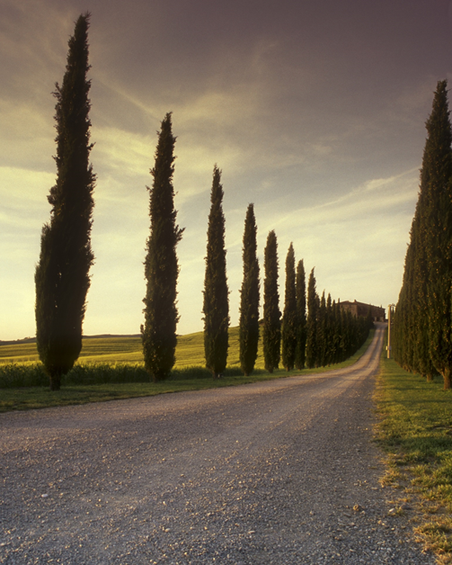  Datenbanken  Praktikum 2 | Exposee  [Fesseln Sie Ihre Leser mit einem ansprechenden Exposee. Normalerweise ist dies eine kurze Zusammenfassung des Dokuments. Wenn Sie Ihre Inhalte hinzufügen möchten, einfach hier klicken und mit der Eingabe beginnen.]  abl128  [Kurstitel]

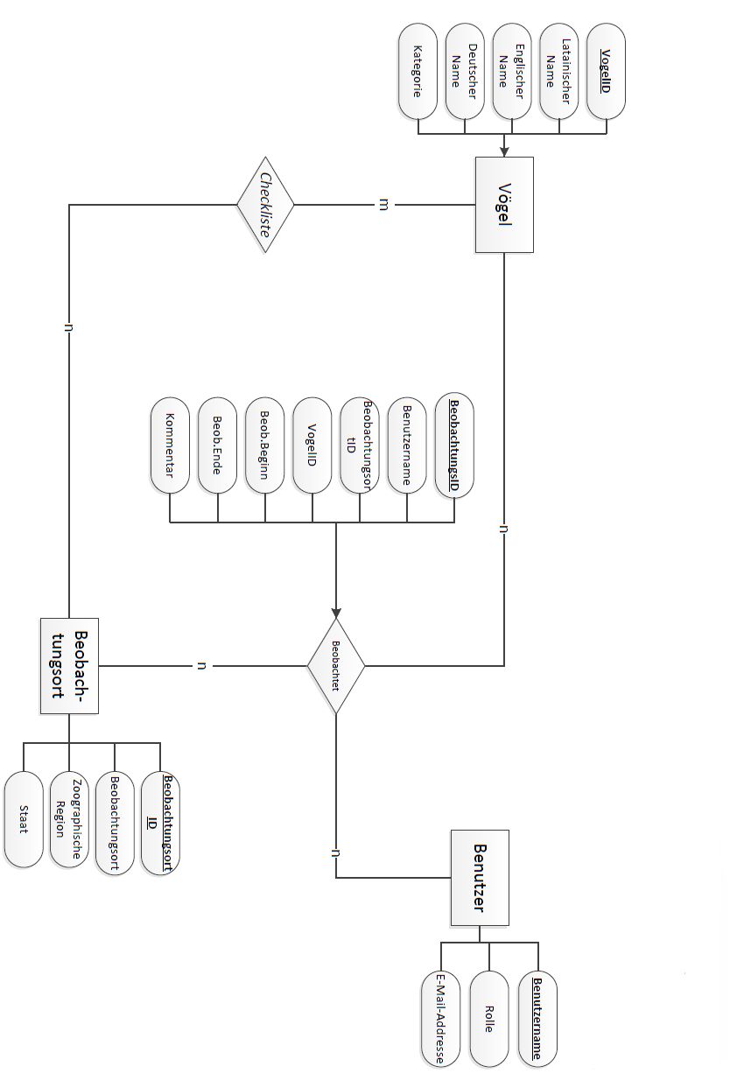
Korrekturen aus Aufgabe 1

Zu Nummer 1 und 3 aus der Korrektur von Aufgabe 1:
Das ER-Modell wurde angepasst um Unterarten handeln zu können.
Zudem wurde auch die Handhabung von Beobachtungen und Checklisten gleichgestellt.
Hierraus ergab sich ein wesentlich kleineres ER Modell, was als erste Seite eingefügt ist.
Zu Nummer 2 aus der Korrektur von Aufgabe 1:
Benutzer erhalten „Ränge“ von 1-3 die ihnen, mit aufsteigendem Rang, mehr Rechte zuordnen.
Dieses Rechtemanagement sollte in übergeordneter Software abgehandelt werden, da wir in Oracle als Administrator fungieren.

Aufgabe 3
Alle Entitäten werden zu Relationstypen, wobei die Attribute und Primärschlüssel übernommen werden.
Die Checkliste wird zu einem Relationstyp, wobei eine m:n Beziehung vorliegt, sodass die VogelID und BeobachtungsortID beide zusammen zum Primärschlüssel werden. Ansonsten liegen keine Attribute vor.
Beobachtet wird ebenso zu einem Relationstyp. Auch hier liegt eine m:n Beziehung vor, jedoch nutzen wir eine BeobachtungsID als Primärschlüssel um so auch doppelte Sichtungen an einem Ort vom selben Nutzer mit dem selben Vogel zu ermöglichen. So werden der Benutzername, die BeobachtungsortID und die VogelID zu Fremdschlüsseln für die Entitäteten Vögel, Benutzer und Beobachtungsort.

Aufgabe 4
In der PDF im Anhang sind das Relationenmodell in der 3. Normalform und die funktionalen Abhängigkeiten in formaler Schreibweise zu finden.
Die Abhängigkeiten haben keine Auswirkungen auf unsere Normalformen, da diese zwar rein formal eine große Auswirkung gehabt hätten (z.B. Lateinischer Name -> Englischer Name) aber technisch gesehen keinen Vorteil gebracht hätten. Dies ging aus einem Gespräch im Praktikum mit ihnen hervor.

Aufgabe 5
Eine SQL-Datei mit Tabellen Erstellung, Befüllung und anschließender Löschung liegt vor.

Aufgabe 6
Die Daten in den Tabellen Birds, Birds_de und Birds_IOC haben teils ergänzende, teils widersprüchliche und teils komplett fehlende Daten.
Beispielsweise gab es viele deutsche Namen in Birds_de, die in Birds_IOC nicht vorhanden waren, andererseits aber auch widersprüchliche Namen.
Weil wir die deutschen Namen in die Tabelle Voegel überführen mussten, war es notwendig eine Tabelle als „aussagekräftiger“ als die andere zu bewerten
Wir haben uns dafür entschieden, dass die Tabelle Birds_IOC als aussagekräftiger zu behandeln ist, da diese wesentlich mehr Einträge als Birds_de hat.
Deutsche Namen, die nicht in Birds_IOC enthalten waren, wurden jedoch auch in Voegel ergänzt und wie im Lastenheft gefordert (A01), wurden Arten, zu denen keinerlei deutscher Name zuzuordnen war, komplett gelöscht. Zudem wurden die Unterarten, zu deren Arten kein deutscher Name vorhanden war mit gelöscht.
Die Beobachtungsorte waren aus Birds.b_range zu entnehmen. Allerdings sind diese so schlecht dokumentiert, dass es unmöglich ist die Orte einem speziellen Staat oder einer Zoografischen Region zuzuordnen. Daher wurden diese Orte, Dopplungen ausgenommen, komplett in Beobachtungsort.beobachtungsort kopiert.
Die Checkliste wurde gefüllt, indem ein Matching von den Beobachtungsorten über Birds.b_range und die Voegel geführt wurde.

